使用手册

15通道正压恒压泵(WH-HYB000101)
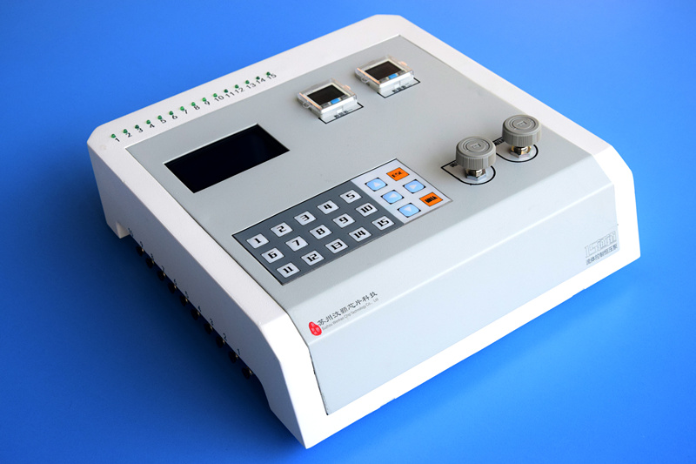
请在安装和使用此恒压泵前详细阅读本使用手册，并妥善保存以备日后参考
目录
安全注意事项 3
1.简介 4
1.1恒压泵参数 4
1.2图形界面特点 5
2.特征图解 5
3.软件安装 5
3.1运行背景 5
3.2安装过程 5
3.3软件界面介绍 7
3.4保存配置文档 9
3.5软件执行界面示例 11
3.6压力数显表部分 12
4.仪器操作过程 12
4.1仪器连接操作说明 12
4.2仪器显示参数说明 13
4.3仪器操作举例说明 13
5.错误信息说明 14
6.压力单位换算表 14
售后服务 15
装箱清单 16

安全注意事项
拆开包装后，请按照装箱单详细检查配件，如有缺失，请联系销售商。注意必须将所有包装和泡沫垫卸下，否则有可能因热量不易散发或受到其它外界因素的影响引起火灾。
操作前请详细阅读本说明全部内容，并严格按照要求依次进行操作。若用户因不规范操作或违规操作而导致的人身伤害事故、仪器损害、财产损失，制造商将不予承担。
 警告：
禁止使用腐蚀性及易燃性的气体或液体。
请在规定的额定压力范围内使用，若供给的压力超过最大耐压，会使本设备相应零部件损坏，导致功能异常。
使用该设备时，请勿用力撞击或从高处掉落，即使外观未受损害也可能因内部零件损坏而导致功能异常。
本设备请勿在有水气或油雾的环境中使用。
本设备并未有防爆验证，请勿在含有爆炸性气体或粉尘的空气环境使用。
请使用与产品配套的电源。
当液体回流到设备执行机构上时，应立即关闭电源，待液体晾干后再重新上电。
如果电源或插头有磨损或者其他损坏，请拔下电源插头并及时更换。
安装外控设备前，请将控制器电源关闭。
本产品用在高压静电纺丝等高压静电环境下，给本产品供电时请注意：若高压静电串入本产品，会对产品产生破坏，请隔离后再给本产品供电。
该泵没有在FDA注册，不能用于人类的临床实验。

1.简介
WH-HYB000101型恒压泵是汶颢芯片自主研发的15通道流体控制系统，该系统具有可编程、高精度、性能稳定、抗干扰能力强等优点，被广泛用于长期可控气、液输送领域，适用于微流控芯片进样、化学反应进样以及长时间的药物注射等领域。该产品使复杂的微流体操控变得方便易行，是各类流体控制设备中的最佳选择。
WH-HYB000101型恒压泵主要通过调压阀用于对气体压力的控制，可以独立控制15个通道的开关以及内部气体的气压，并且通过气体压力控制流体的流量。调压阀的控制方式有两种：（1）手动方式，通过调压阀的旋钮控制；（2）自动控制，调用程序文件控制电磁阀门。该产品与汶颢自主研发的软件控制系统联用，可实现对各类实验进样环节的实时监控及远程控制。用户可根据需要在图形界面中嵌入新的功能键或菜单目录，以实现恒压泵与其他设备的统一管理。

1.1恒压泵参数
- 外形尺寸：300×310×93.7mm；
- 重量： 3kg；
- 通道数量：15个；
- 通道控制点：15个；
- 控制方式：各通道开启和关闭的时间可以单独控制；
- 循环周期：9999.99秒；
- 周期内控制点：任意15个时间段控制驱动开启及关闭；
- 循环次数：252次；
- 工作模式：15个通道独立控制；
- 压力范围：0~0.7Mpa；
- 压力精度：0.001Mpa；
- 双压力显示表，双压力调压阀。（左压力显示表及调压阀控制显示左边10通道气压，右压力显示表及调压阀控制显示右边5通道气压）；
- 按键使用寿命：一百万次左右。
- 电源：DC24V直流电；
- 温度范围：5~70℃；
- 湿度范围：20~80%；
- 电脑配置：软件运行平台为Win7操作系统。

1.2图形界面特点
- 实时压强及电磁阀开关状态的调控与监视；
- 多通道电磁阀开关程控；
- 两组通道压强的程控；
- 多通道电磁阀步进式程控；
- 功能程序可自行编辑。

2.特征图解
1：精密调压阀；2：按键式开关；3：气压数显表；4：显示屏； 5：通道工作显示LED； 6：气源接口；7 ：DC24V电源接口； 8：网络串口； 9：设备开关；10：气流通道（其中，左边10个、右边5个）。
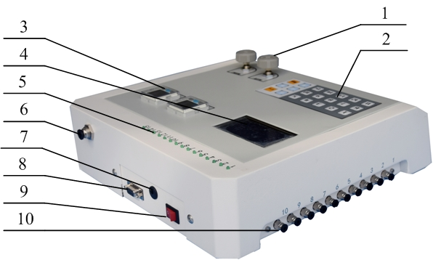
进气口
注：以上图案以实物为准，如有变动恕不另行通知。

3.软件安装和使用
软件安装应严格按照以下步骤进行。

3.1运行背景
15通道恒压泵控制软件通过COM口通讯协议，可以使用PC远程操作恒压泵，提高了用户体验。该软件运行平台为Win7操作系统，如遇到平台不兼容导致无法运行的情况，请与本公司联系。

3.2安装过程
软件安装包文档名Install.msi，点击执行会出现如下界面：
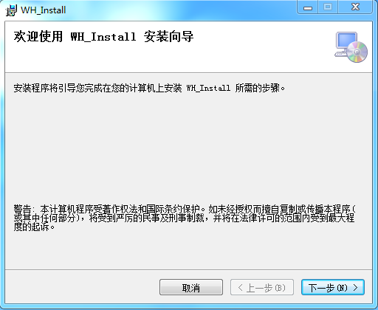
点击下一步，文件夹路径默认C盘，可以修改为其它路径：
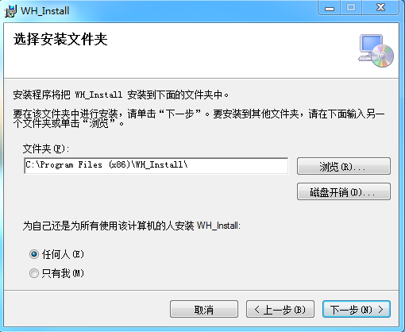
点击下一步、下一步、…，直至提示安装完成，点击关闭，电脑桌面会生成运行程序WH_MultiChannel快捷方式。
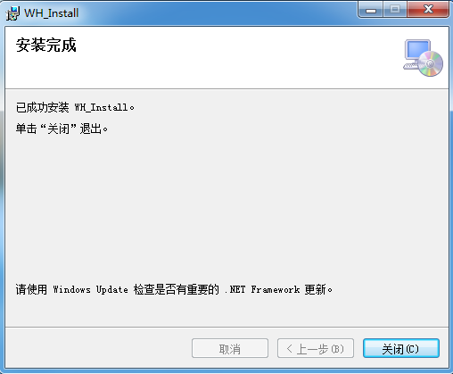
安装目录下主要包含如下几个文件：
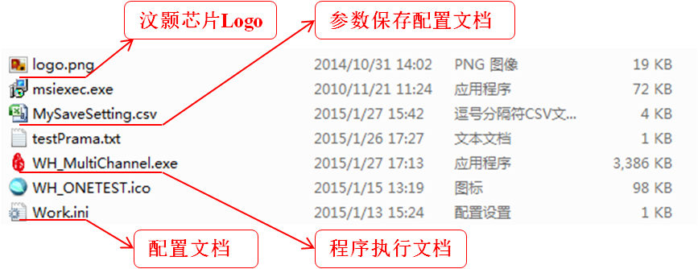
需要注意的是：配置文档中COM_0= 4，代表串口通讯的Com编号，预设值为4，接好电脑和恒压泵的串口线(如果是USB转串口需要安装它的驱动)并打开恒压泵后，查看电脑-“设备管理器”显示的Com端口编号，如果不为4，请修改配置档中COM_0 = 4栏位值，如下图所示。
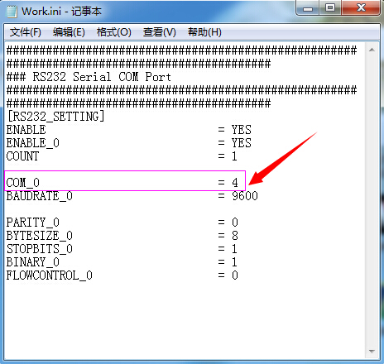

3.3软件界面介绍
执行桌面程序快捷方式WH_MultiChannel，会出现如下窗口界面。该界面包括Com编号、参数设置、通道按钮、功能按钮、信息输出框、菜单栏，以下分别进行介绍。
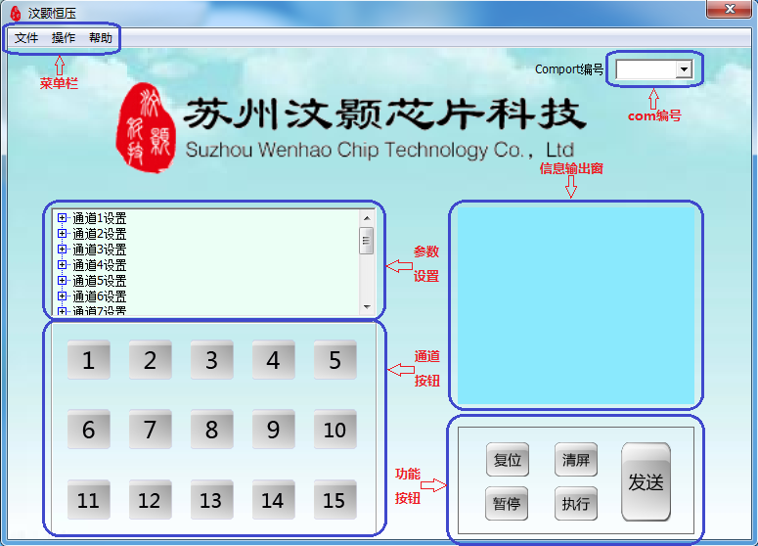

3.3.1 Com编号
首先确认配置文档Work.ini中Com的编号预设值是否跟电脑-“设备管理器”中显示一致，若一致则无需处理，若不一致，程序界面Com编号处需选择对应的端口号。

3.3.2 参数设置
双击“通道X设置”出现下级菜单“工作状态”“工作周期”“循环次数”“控制点设置：
- 双击“工作状态”中的“开启”、“关闭”对其设定开/关；
- 双击“工作周期”弹出对话框输入你想要工作的周期时间并点击确定按钮；
- 双击“循环次数”弹出对话框输入你想要工作的循环次数并点击确定按钮；
- 双击“控制点设置”出现下级菜单“点1设置”“点2设置”……“点20设置”；
- 双击“点X设置”下面的“开启时间”弹出对话框输入你想要工作的开始时间并点击确定按钮；
- 双击“点X设置”下面的“关闭时间”弹出对话框输入你想要工作的结束时间并点击确定按钮。
注：开始时间和结束时间之差为实际工作时间。

3.3.3 通道按钮
数字按钮1到15代表1到15号通道，点击某一按钮，相应的指示灯会在灰色和绿色之间切换（绿色表示该通道被选中）再点击功能按钮中的“发送”，则所有绿色按钮代表的通道会被打开，灰色的按钮代表的通道处于关闭状态。

3.3.4 功能按钮
“发送”按钮与通道按钮相关联，点击“发送”按钮，被选中的通道按钮对应的通道被打开。
“复位”按钮使所有通道复位，点击“复位”按钮，所有被打开的通道回到初始关闭状态。
“清屏”按钮使信息输出框清屏，点击“清屏”按钮，信息输出框变成空白。
“执行”按钮使可编程程序运行，点击“执行”按钮，程序开始运行。
“暂停”按钮使可编程程序暂停，点击“暂停”按钮，程序立即暂停。
注：-------- “执行”可编程程序运行的启动按钮，重要按钮。
-------- “发送”是针对十五通道长开或者长闭合的按钮，常用按钮。
-------- 点击“复位”按钮，会弹出对话框需要您确认是否执行系统复位。

3.3.5 信息输出框
显示菜单操作、参数设置和命令按钮的一些信息。

3.3.6 菜单栏
【文件】—“保存配置”，“载入配置”，“显示配置”。
“保存配置”：
保存您本次通过软件对仪器的完整设置，默认档名MySaveSetting.csv，可自行修改，保存配置完成后，若保存成功，会有绿色字体提示“保存文件成功”否则提示失败，可点开存档查看内容是否正确。
“载入配置”：
载入您保存的参数配置档，首先请保证恒压泵仪器液晶显示屏在主界面(有“汶颢科技”标题)，否则可能载入出错，默认档名MySaveSetting.csv，可选择自命名设定档，对仪器读档的输入过程中，会有一定延时，请等待，直到信息输出框绿色字体提示“载入配置成功”，即读档完成，否则会有红色字体提示“载入失败”，载入配置时间根据数据量大小载入时间不等。
“显示配置”：
显示您本次通过软件对仪器最后的设置，可以一目了然查看本次所有通道的完整设置(软件执行界面示例图片示例)。
【操作】—参数归零
参数归零，清除参数设置内所有设置，回归到仪器出厂初始状态，操作成功会有绿色字体提示“参数归零成功”,否则提示失败。
【帮助】—查看帮助
查看帮助，呼叫出本文档，用户可以查看本软件的详细介绍和操作信息。

3.4保存配置文档
找到MySaveSetting.csv 文件(菜单栏-文件-保存配置，上次保存的文件目录下)并打开，示例效果如下：
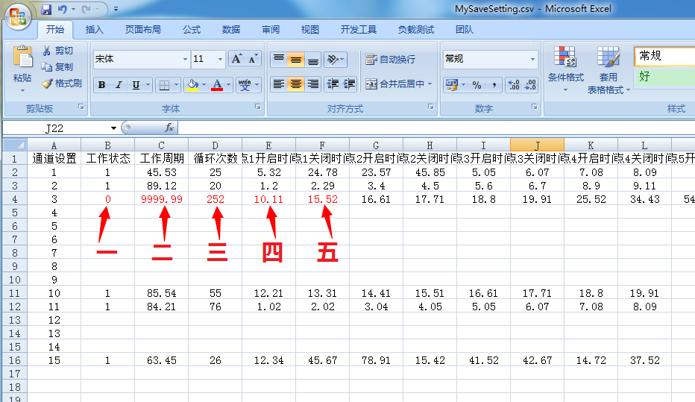
“通道设置”栏：1、2、3------15代表的是一到十五通道。
“工作状态”栏： 1代表开启 0代表关闭。
“工作周期、循环次数、点1开启时间、点1关闭时间……”对应左边第一列位置的通道参数（？）间单位均为秒(s)。
操作人员可以手动修改保存配置文档内容，然后载入配置，从而对仪器进行设定。
示例如下：
修改“一”红色箭头对应的“0”的值为“1”代表着第三通道的工作状态开启；
修改“二”红色箭头对应的“9999.99”的值为“61”代表着第三通道的工作周期改成61秒；
修改“三”红色箭头对应的“252”的值为“15”代表着第三通道的循环次数改成15次；
修改“四”红色箭头对应的“10.11”的值为“1.01”代表着第三通道的点1开启时间修改为1.01秒；
修改“五”红色箭头对应的“15.52”的值为“3.12”代表着第三通道的循环次数改成3.12秒。
修改完后，文件-保存-关闭CSV文件，然后在程序界面菜单栏“文件”-“载入配置”选取该保存的CSV文件，一定时间(几秒到几十秒)后信息输出窗提示“载入配置成功”即完成这次配置。

3.5软件执行界面示例
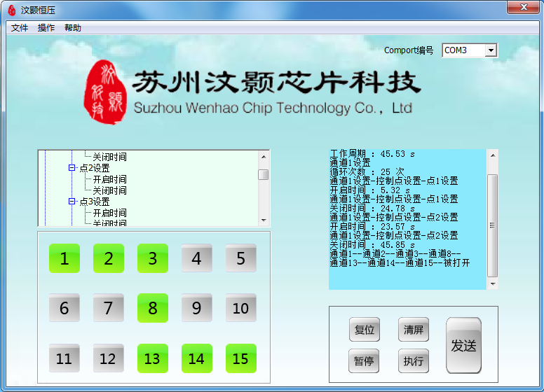
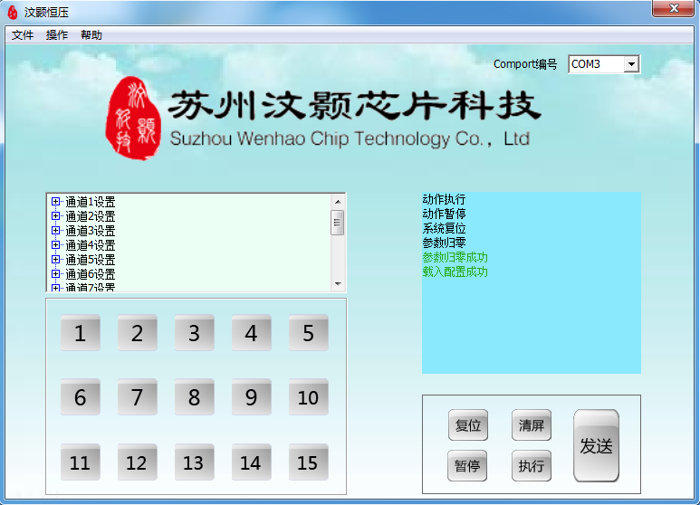
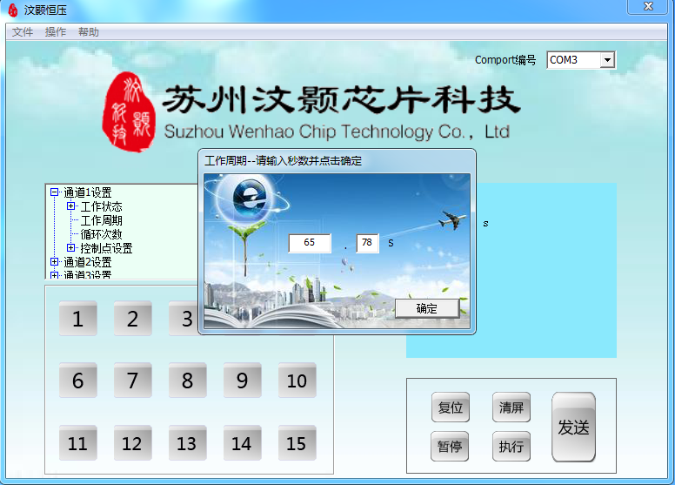
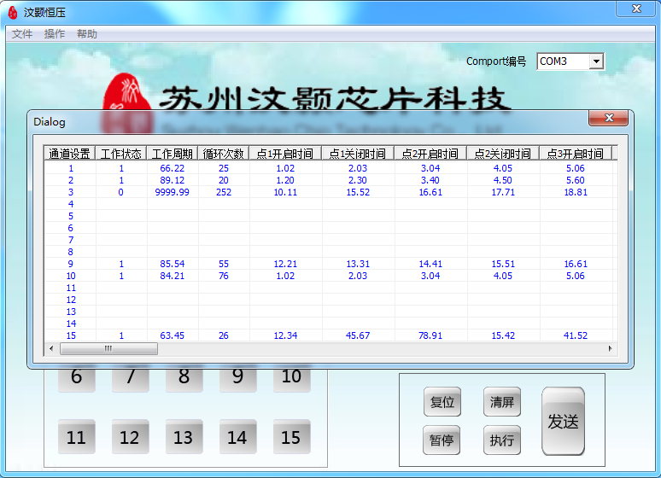

3.6压力数显表部分
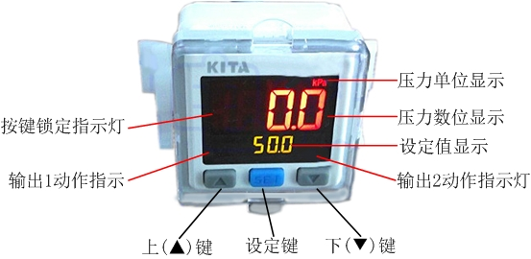
数显表部分含有两个，分别控制两侧的气流通路。左边的数显表显示左边10个气流通路的压力，右边数显表显示右边气流通路的压力。

4.仪器操作过程

4.1仪器连接操作说明
根据需要选择气流通路，进气管一端连接气源，一端连接仪器气源接口。出气管一端连接仪器的气流通路，一端与进样瓶连接。
参数设置：将软件参数（“工作状态”“工作周期”“循环次数”“控制点设置等）设置完成。
压力设置：首先进行归零设置，操作如下：在测量模式下同时按“▲+▼”键直到显示为“00”，放开则结束归零设置。
然后，启动仪器，旋转精密调节阀，调至所需压力值。

4.2仪器显示参数说明
该仪器除了可以采用电脑连接控制以外，还可以通过仪器显示屏和按键控制工作，其中仪器显示屏上现实的参数意义如下：
参数设置：里面有15个通道设置，针对要使用的通道进行参数设置即可。
动作暂停：表示通道参数设置完成后，进行动作的开启。
系统复位：表示关闭现在的运行状态。
选取某个通道进行参数设置时，显示屏上会出现以下参数，每个参数意义如下：
工作状态：表示该通路设置的程序的开启或者关闭。
工作周期：表示工作实现的总时间（设置时不能用数字键，只能用上下键）。
循环次数：表示对设置的工作周期的时间进行循环往复（设置时不能用数字键，只能用上下键），位置在第二页。
控制点设置：里面有20个设置点，可以根据实验需求，针对每个通道在一个周期内设置多个设置点。（设置时不能用数字键，只能用上下键）。

4.3仪器操作举例说明
通过仪器显示屏和按键，可以实现一些功能，具体举例如下：
例1：针对通道1进行设置，假设我们设置通道1的工作周期是10s，控制点1从第1s开始，第3s结束；控制点2从第5s开始，第8s结束。执行此循环两次。
以此为例进行操作，连接好所有气路和电源之后。
参数设置-按“确认”-通道1设置-按“确认”-工作状态-按“确认”-关闭-按“确认”-按“ESC”-工作周期-按“确认”-时间设置 “10.00s”-按“确认”-循环次数—按“确认”-次数设置“2次”-按“确认”-控制点设置-按“确认”-点1设置-按“确认”-开启时间-按“确认”-开始时间“1s”-按“确认”-关闭时间-按“确认”-关闭时间“3s”-按“确认”-ESC-点2设置-按“确认”-开启时间-按“确认”-开始时间“5s”-按“确认”-关闭时间-按“确认”-关闭时间“8s” -按“确认”-按“ESC”退回到参数设置页面-按“确认”-工作状态-开启-按“ESC”退回到主页面-动作暂停-按“确认”。（注：在动作执行阶段强制暂停按“系统复位”）
例2：在例1的基础上更改控制点2的结束时间：由原来的第8s改为第9s。
通道1设置-通道1设置-按“确认”-工作状态-按“确认”-关闭-按“确认”-按“ESC”-控制点设置-按“确认”-点2设置-按“确认”-关闭时间-按“确认”-时间设置“9s”-按“确认”-按“ESC”退回到参数设置页面-按“确认”-工作状态-开启-按“ESC”退回到主页面—动作执行-按“确认”-动作暂停-按“确认”。

5.错误信息说明
错误名称 |  | 错误  提示 | 错误说明 | 解决
过电流错误 | out1 | Er1 | 输出1负载电流超过125mA | 关掉电源，检查负载电流过大的原因或使负载电流降至125mA以内再重启电源
过电流错误 | out2 | Er2 | 输出2负载电流超过125mA | 关掉电源，检查负载电流过大的原因或使负载电流降至125mA以内再重启电源
残留压力错误 |  | Er3 | 零值设定范围超过±3%F.S. | 改变周遭压力之后，再重新作归零
使用压力错误 |  | HHH | 使用的压力超过压力设定值的上限 | 调整压力在使用压力的范围内
 |  | LLL | 使用的压力超过压力设定值的下限 | 调整压力在使用压力的范围内
系统错误 |  | Er4 | 内部系统错误 | 切断电源并重新供电若没恢复正常状态则需送回原厂分析
 |  | Er5 | 内部系统错误 | 切断电源并重新供电若没恢复正常状态则需送回原厂分析
 |  | Er6 | 内部资料错误 | 切断电源并重新供电若没恢复正常状态则需送回原厂分析
 |  | Er7 | 内部资料错误 | 切断电源并重新供电若没恢复正常状态则需送回原厂分析

6.压力单位换算表
To  From | Pa | kPa | MPa | kgf/cm² | mmHg | psi | bar | inHg
1Pa Error: Reference source not found | 1 | 0.001 | 0.000001 | 0.000010197 | 0.00750062 | 0.000145038 | 0.00001 | 0.0002953
1kPa | 1000.000 | 1 | 0.001000 | 0.010197 | 7.500616 | 0.145038 | 0.010000 | 0.2953
1MPa | 1000000 | 1000 | 1 | 10.197 | 7500.616 | 145.038 | 10 | 295.2998
1kgf/cm² | 98066.5 | 98.0665 | 0.0980665 | 1 | 735.559 | 14.2233 | 0.980665 | 28.95979
1mmHg | 133.32 | 0.13332 | 0.000133 | 0.0013595 | 1 | 0.019336 | 0.0013332 | 0.039370
1psi | 6895 | 6.895 | 0.006895 | 0.07031 | 51.7157 | 1 | 0.06895 | 2.036074
1bar | 100000.0 | 100.0000 | 0.100000 | 1.01972 | 750.062 | 14.5038 | 1 | 29.52998
1inHg | 3386.388 | 3.386388 | 0.003386 | 0.034530 | 25.40000 | 0.491141 | 0.033863 | 1

售后服务
设备从购买之日起，整机保修壹年。
保修期内，因产品质量问题造成损坏的一切零配件可以免费更换，无偿维修。
凡超过保修期需要维修时，则收取上门服务费、维修费和更换的零件费。
用户应核对所购设备的型号和出厂编号是否与本保修卡所填资料相符，若设备上标注的型号、出厂编号和保修卡所填的资料曾被删改，涂污或丢失，则设备的保修随即失效。
保修期内若设备出现故障，请尽快与公司维修站的技术人员联系，以免影响您的使用或造成保修期限的延误。
当设备交给用户并验收后，以下的情况不在保修范围内：超过保修期限的设备；未按说明书要求连接电源而造成设备的故障和损坏；因用户不正确的运输、保管、安装和使用而造成设备的故障和损坏；由于非专业人员的拆修而造成设备的故障和损坏；安装后因移动或跌落而造成设备的故障或损坏；使用环境（如电源、水源、温度、湿度等）是非本公司所能控制的因素而造成设备的故障和损坏；因意外灾害事故（水灾、火灾、煤气事故等）而造成设备的故障和损坏。如果以上情况发生，用户要求维修，公司维修站的技术人员将会收取上门服务费、维修费和更换的零件费。因此在使用本产品前请仔细阅读使用手册。
维修站的技术人员会按距离远近和交通状况收取上门服务费。
欢迎您对我们产品的质量和售后服务提出宝贵意见。
公司维修站在接到用户的报修信息后24小时内给予响应。

公司名称：苏州汶颢芯片科技有限公司
公司地址：江苏省苏州市工业园区方洲路128号1区A幢
联系电话：（0512）62525801
公司网址：www.whchip.com
E-mail：kf@wenhaochip.com

装箱清单
装箱清单（标准配件）
名称 | 单位 | 数量
15通道恒压泵 | 台 | 1
空压机和油水过滤器 | 台 | 1
DC24V直流电源 | 套 | 1
数据传输串口线 | 根 | 1
程序软件 | 个 | 1
Ø4出气管 | m | 10
Ø6进气管 | m | 2
保修卡 | 份 | 1
说明书 | 份 | 1
装箱清单（选择配件）
进样瓶支架（2ml，5ml，20ml，60ml等）
进样瓶（2ml，5ml，20ml，60ml等）
Ø0.9，Ø1.6，Ø4（PTFE）进样管
注：清点包装箱内的附件和印刷资料，箱内的附件和资料请按照装箱清单对照检查。

